GUÍA PRÁCTICA DE ONGs PARA EL USO DEL SISTEMA DE REGISTRO EN LÍNEA PARA LA presentación DE DECLARACIONES ORALES EN EL CONSEJO DE DERECHOS HUMANOS

Información general importante:
Esta guía práctica se refiere al sistema de registro en línea para la presentación de declaraciones orales para las organizaciones no gubernamentales (ONGs) reconocidas como entidades de carácter consultivo por el consejo Económico y Social (ECOSOC).
El sistema general para tramitar las solicitudes de declaraciones orales, según se describe en la Guía Práctica para las ONG participantes, se mantiene sin cambios.
Las ONGs que deseen hacer una declaración oral, deben presentar una solicitud a través del formulario en línea. Las solicitudes pueden presentarse en línea a partir de la semana anterior a la apertura de la sesión del Consejo de Derechos Humanos (HRC). Consulte el sitio web de CDH para la fecha exacta y la hora de apertura del formulario en línea.
La lista de oradores es generada automáticamente por el sistema sobre la base de la prioridad requerida, el tiempo de registro, el número de solicitudes recibidas y la disponibilidad de tiempo.
Las solicitudes en línea se realizarán a más tardar 24 horas antes del debate pertinente, a través del sistema de registro en línea.

Esta Guía práctica ilustrada incluye una descripción paso a paso del procedimiento en línea:

Primer paso: crear un nombre de usuario y contraseña (si no lo ha hecho previamente) o iniciar la sesión (log in)

Segundo paso: Registre su solicitud(es) de debate.
- Seleccione “oral statement registration” (registro de la declaración oral)
- Después “sign up for debate” (inscripción a un debate)
- Seleccione el “Debate Type” (tipo de debate)
- Seleccione “Debate Title” (título del debate)
- Seleccione “Priority” (prioridad)
- Seleccione “Add debate” (añadir debate)
- Guarde la selección haciendo clic en “Save” (cuando haya finalizado)
- Haga clic en “continue” para cargar los documentos

Tercer paso: Cargue los documentos
- Ingrese el nombre del orador en “speakers name”
- Haga clic en “select” para seleccionar la declaración a cargar
- Cargue la declaración haciendo clic en “Upload the oral statement”

Cuarto paso: Cierre de sesión (“LOGOFF”)

Quinto paso: Opciones adicionales
- Incribirse a debates adicionales (“Sign up for additional debates”)
- Ver informe(s) (“View reports”)
- Cargar declaración en video (“Upload video messages”)

Primer paso: Cómo crear un nombre de usuario y una contraseña:
Este sistema de registro para las ONG de declaraciones orales, utiliza la misma plataforma de presentación de las declaraciones por escrito. Para cada sesión del Consejo de Derechos Humanos usted deberá volver a registrarse. NOTA: El mismo nombre de usuario y contraseña deberá ser utilizado para el registro en línea tanto para las declaraciones escritas como para las orales, y también para los eventos paralelos.
Puede acceder a la página a través de la siguiente dirección: http://www.ohchr.org/EN/HRBodies/HRC/Pages/NgoParticipation.aspx
Acceso directo: https://ngoreg.ohchr.org Será dirigido a la siguiente página:
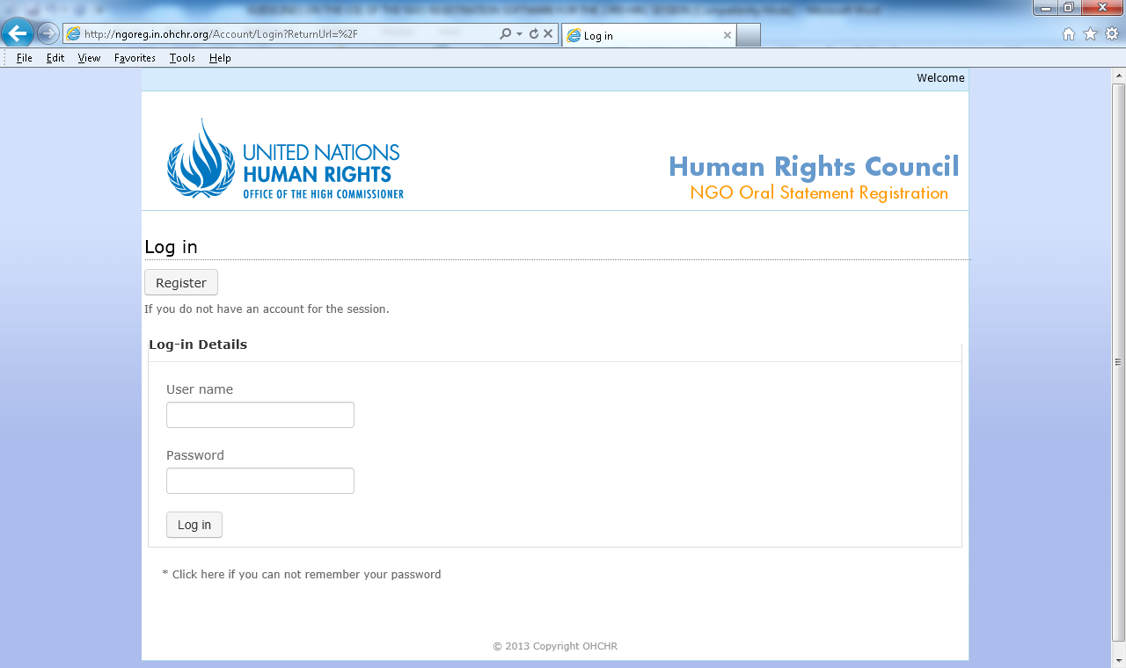
#1
#2
Si es la primera vez que va a usar el sistema en línea, deberá registrar su ONG con estatus consultivo en ECOSOC.

Haga clic en “register” para crear su cuenta para la sesión. Será dirigido a la siguiente página:
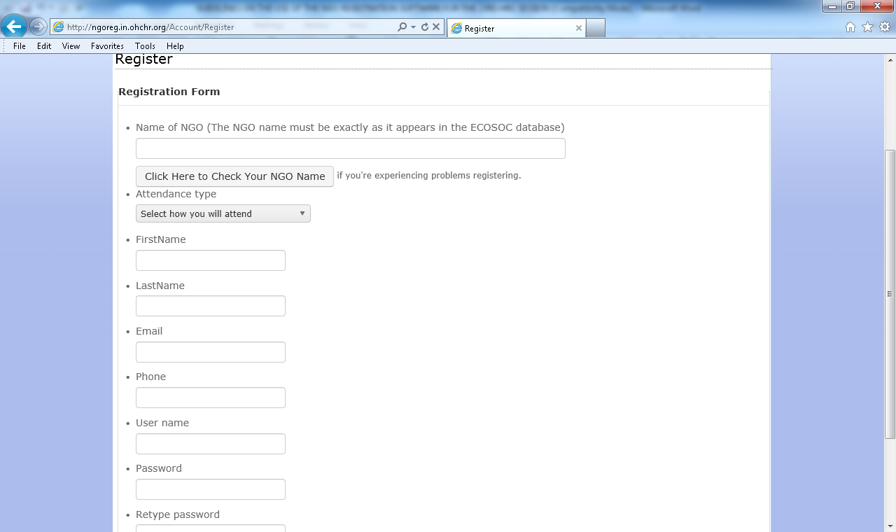
Todos los campos son obligatorios, excepto el número de teléfono.
Esta opción le permitirá elegir el tipo de asistencia. Si decide participar a través de video declaración, consulte la página 11.
IMPORTANTE
Si más de un representante de su ONG va a presentar declaraciones a nombre de la misma ONG, es importante que coordine con sus colegas y utilice el mismo # 1) Nombre de Usuario, y # 2) contraseña, de modo que usted pueda verificar lo que ya ha sido presentado por otros representantes con el mismo nombre de usuario.
El nombre de su ONG debe ser exactamente idéntico al nombre con el que la ONG está registrada en la base de datos ECOSOC.
En caso de duda sobre el nombre exacto de su ONG, el enlace a continuación le permitirá consultar la base de datos del ECOSOC: http://esango.un.org/civilsociety/displayAdvancedSearch.do?method=search&sessionCheck=false:

Para buscar el nombre de su ONG como se ha registrado en la base de datos, ingrese el nombre en el campo “Advanced Search” y haga clic en el botón “Go”.
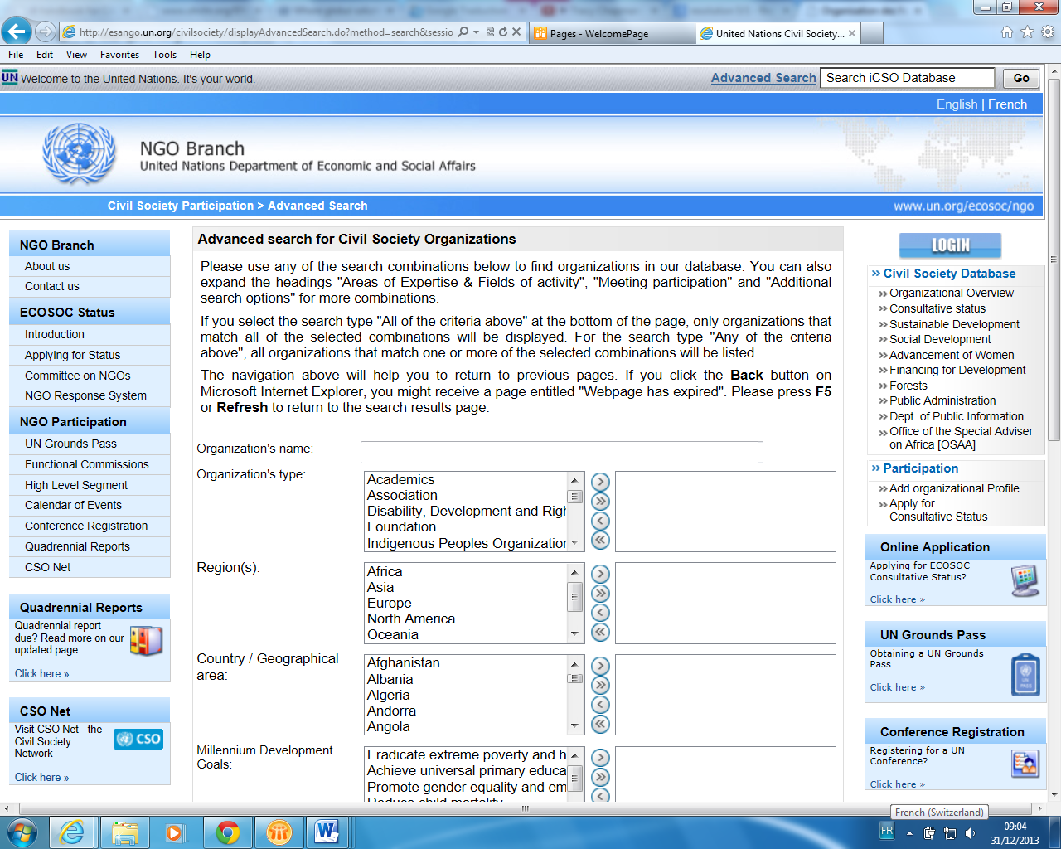
Ingrese el nombre de su ONG aquí
Al ingresar el nombre de su ONG en el cuadro anterior, será redireccionado a la página que muestra el nombre exacto de la organización no gubernamental, tomada de la base de datos o una lista de nombres similares de las ONG.
Usted puede intentar la búsqueda también por criterios como el tipo de organización, regiones, país ...
Usted será redireccionado a la página de resultados y en la lista, tendrá que hacer clic en el nombre de su ONG en la página de "Resultados de búsqueda" (ver más abajo), copie el nombre exacto de la ONG y péguelo en el formulario de inscripción HRC .
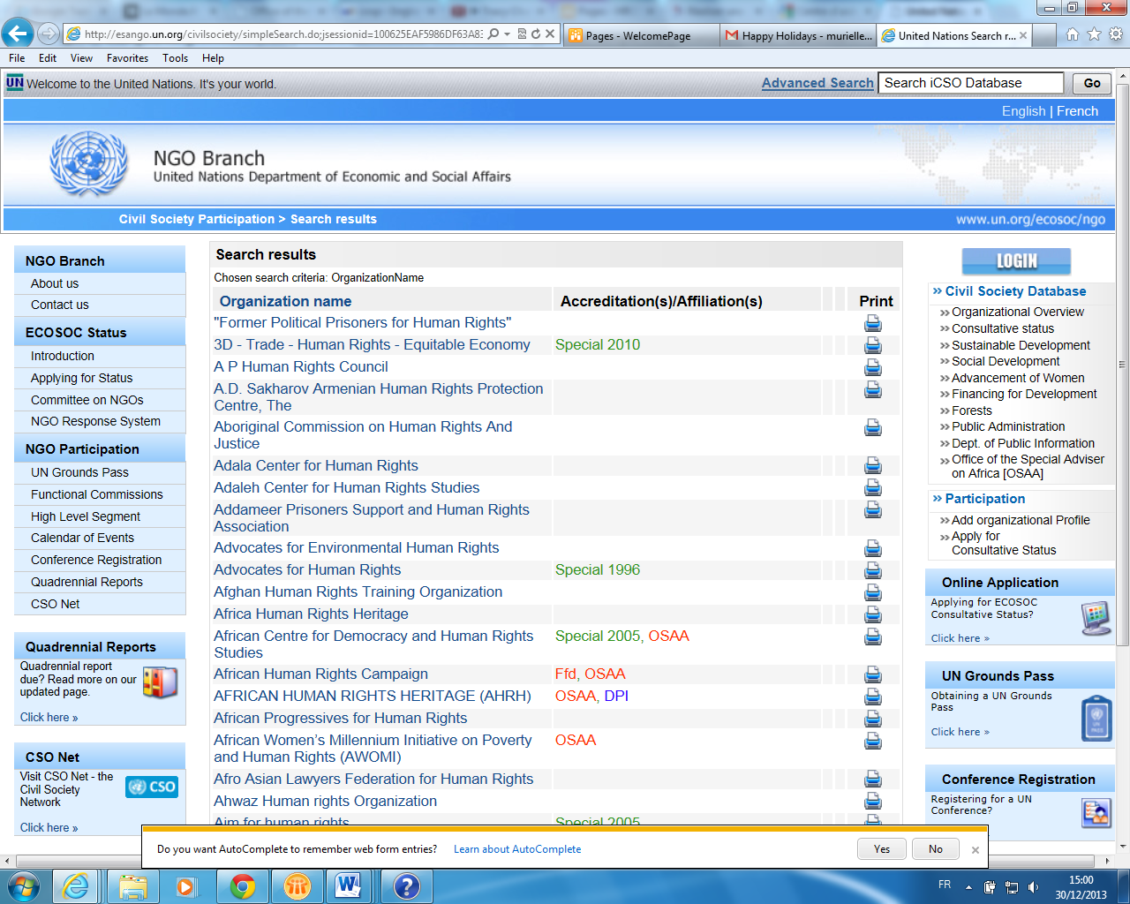

Segundo Paso: Registre su solicitud(es) de debates
Después de haber creeado su nombre de usuario (#1) y contraseña (#2), usted puede proceder a registrar su solicitud(es) para realizar las declaraciones orales:
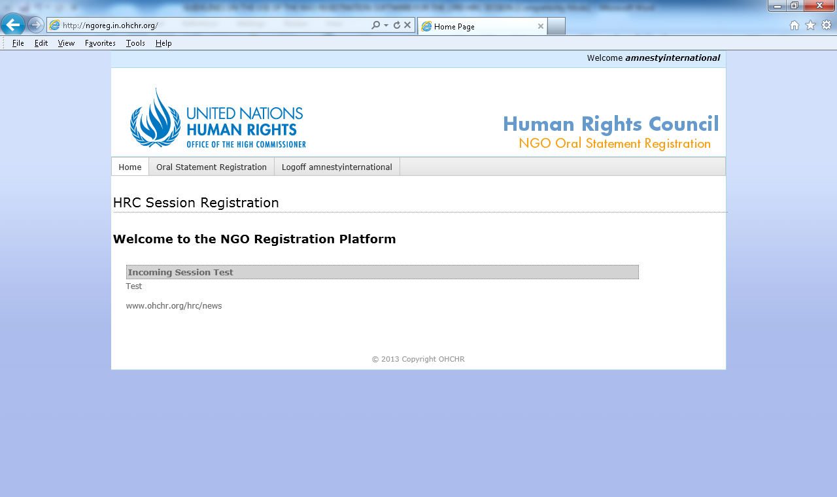
Haga clic en “Oral Statement Registration”

Cuando haga clic en “Oral Statement Registration”, será redireccionado a la página que sigue. Haga clic en “Sign up for debates” para poder acceder a lista de debates:
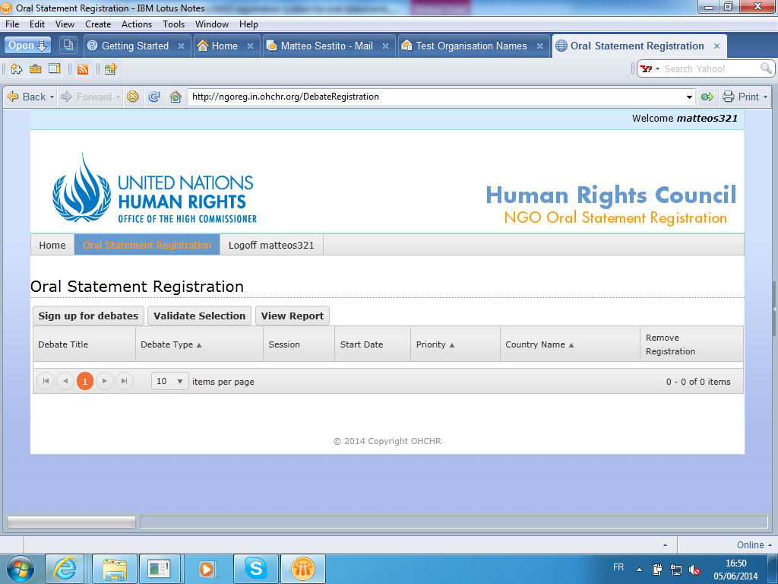
Antes de inscribirse en los debates, revise el Programa de Trabajo de la sesión que está disponible en la página web de HRC: http://www.ohchr.org/EN/HRBodies/HRC/RegularSessions/Session25/Pages/25RegularSession.aspx
Se le pedirá que seleccione un debate específico en la siguiente lista “Debate Type” 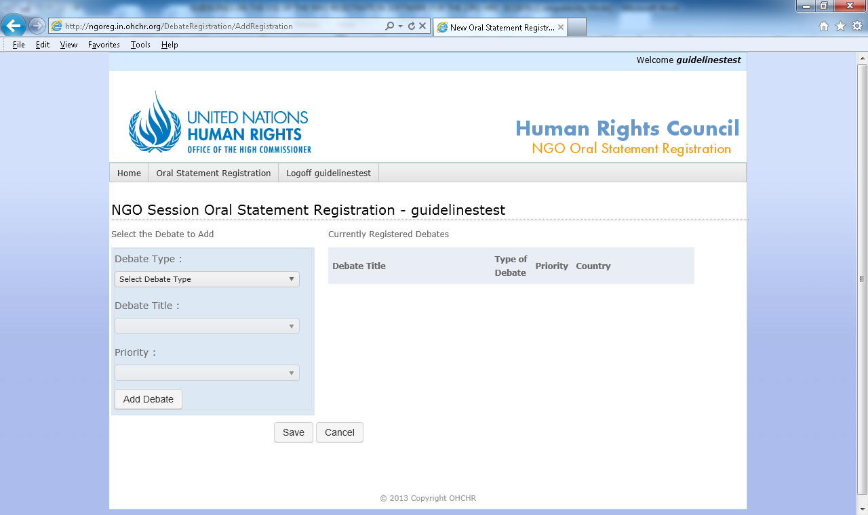
RECORDATORIO: Sólo las ONG que asisten en persona pueden hacer declaraciones durante el debate general.
La sección “Debate Type” le permitirá escojer entre Debates Generales (“General Debate”), Diálogo Interactivo (“Interactive dialogue”), Panel/Discusión Anual (“Panel/Annual discussion”), y EPU (“UPR”).
La sección “Debate Title” le permitirá registrarse en el debate específico.
Seleccione la Prioridad siendo la número “1” la primera prioridad. Una vez que lo realice, haga clic en el botón “Add Debate”. El debate seleccionado (ej. Debate General; Diálogo Interactivo; Panel) aparecerá en la tabla a la derecha de la pantalla (véase en la ilustración). Repita estos pasos para cada debate en el que desea registrarse.
Si realiza un error de registro, haga clic en el botón “remove” (véase en la ilustración):
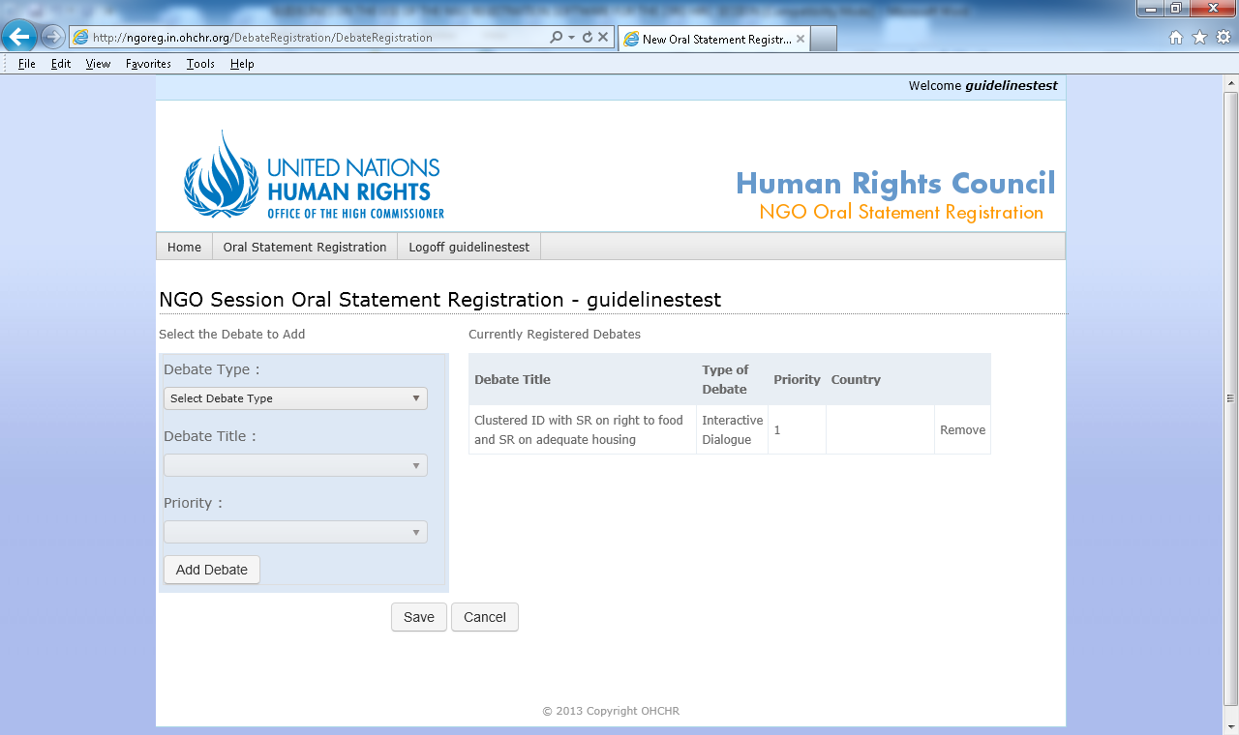

Una vez que ha finalizado de escoger sus opciones, haga clic en “save” (guardar).

Una vez concluída esta parte, haga clic en “continue” (continuar) para ser redireccionado a la página que le permitirá cargar las declaraciones.

Tercer paso: Cargue los documentos

En esta página, el botón “Upload Materials” (Cargar el material) aparecerá junto a cada debate al cual usted se registró en la sección “Oral Statements Registration” (véase las flechas a continuación):

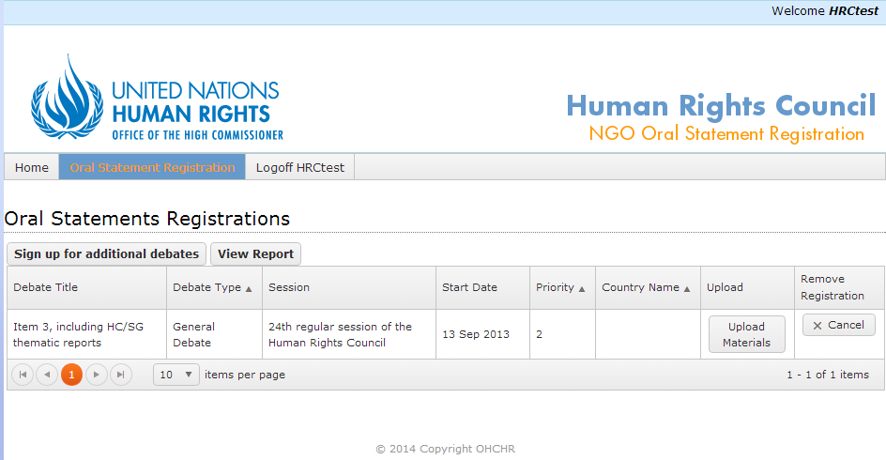

Al hacer clic en el botón “Upload Materials” (Cargar el material) será redireccionado a esta página:

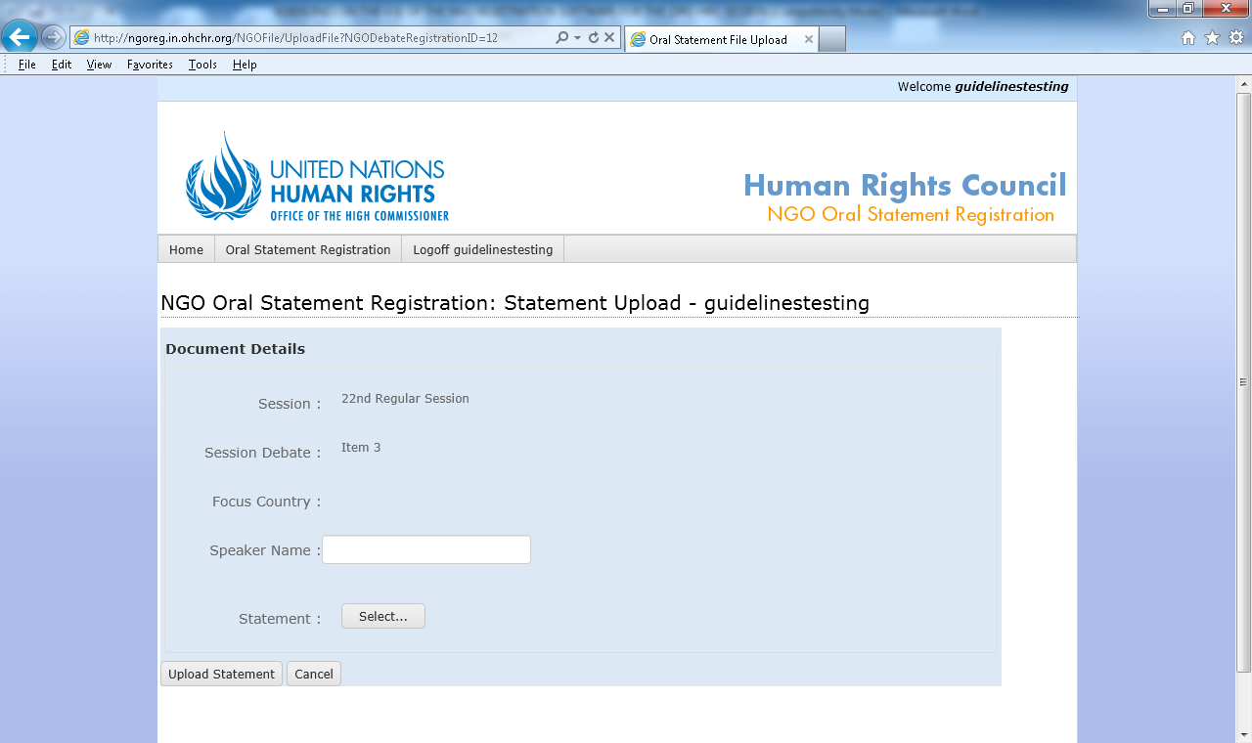
1
2
El nombre del orador debe ser confirmado en la Sala XX dentro de las 24 horas anteriores al debate pertinente.
3

Ingrese el nombre del orador, y cargue su declaración al hacer clic en el botón “Select…” (Seleccionar).

Si su declaración ha sido cargada exitosamente, será redireccionado a la siguiente página:

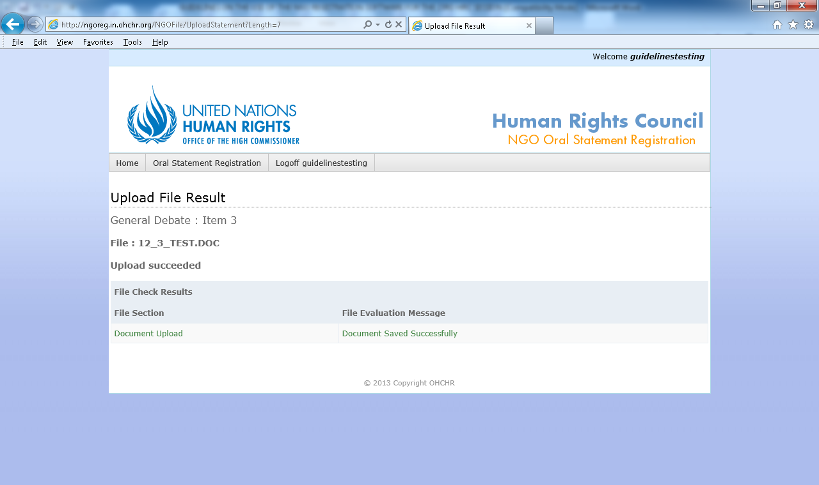

Para continuar cargando material adicional, haga clic en “Oral Statement Registration” y repita los pasos anteriores.

CUARTO PASO: CIERRE DE SESIÓN (LOGOFF)

Una vez que finalice el uso del Sistema de registro en línea, por favor concluya la sesión haciendo clic en el botón “logoff” (Cierre de sesión). De lo contrario, no será posible que otros usuarios de su organización puedan iniciar la sesión con el mismo nombre de usuario y contraseña.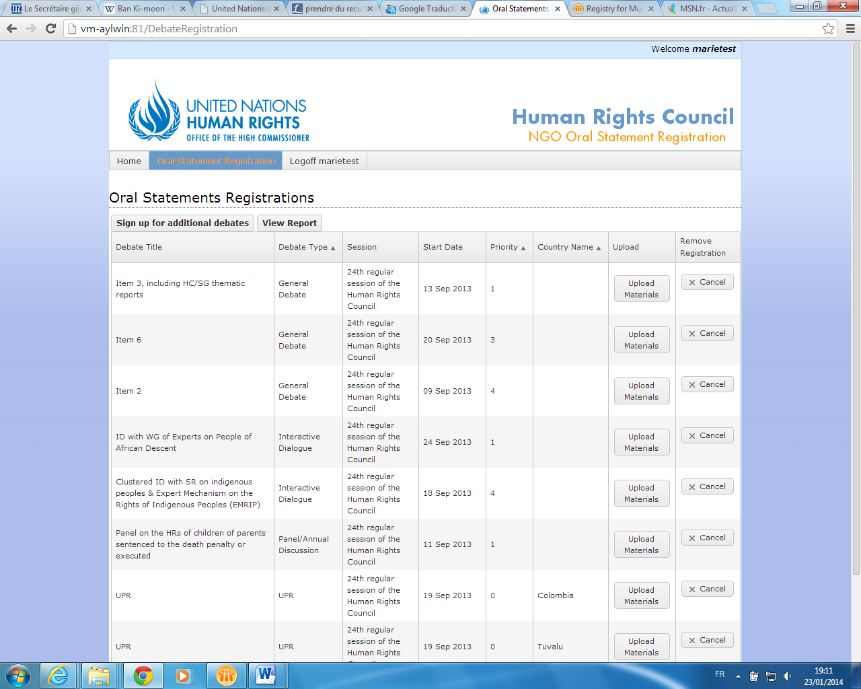

QUINTO PASO: Opciones adicionales

- Inscripción a debates adicionales (Sign up for additional debates):
Después, existe la posibilidad de inscribirse a debates adicionales. En este sentido, usted debe realizar un clic en “Sign up for additional debates” (Inscripción a debates adicionales) y seguir las instrucciones sugeridas en los pasos 2 & 3.

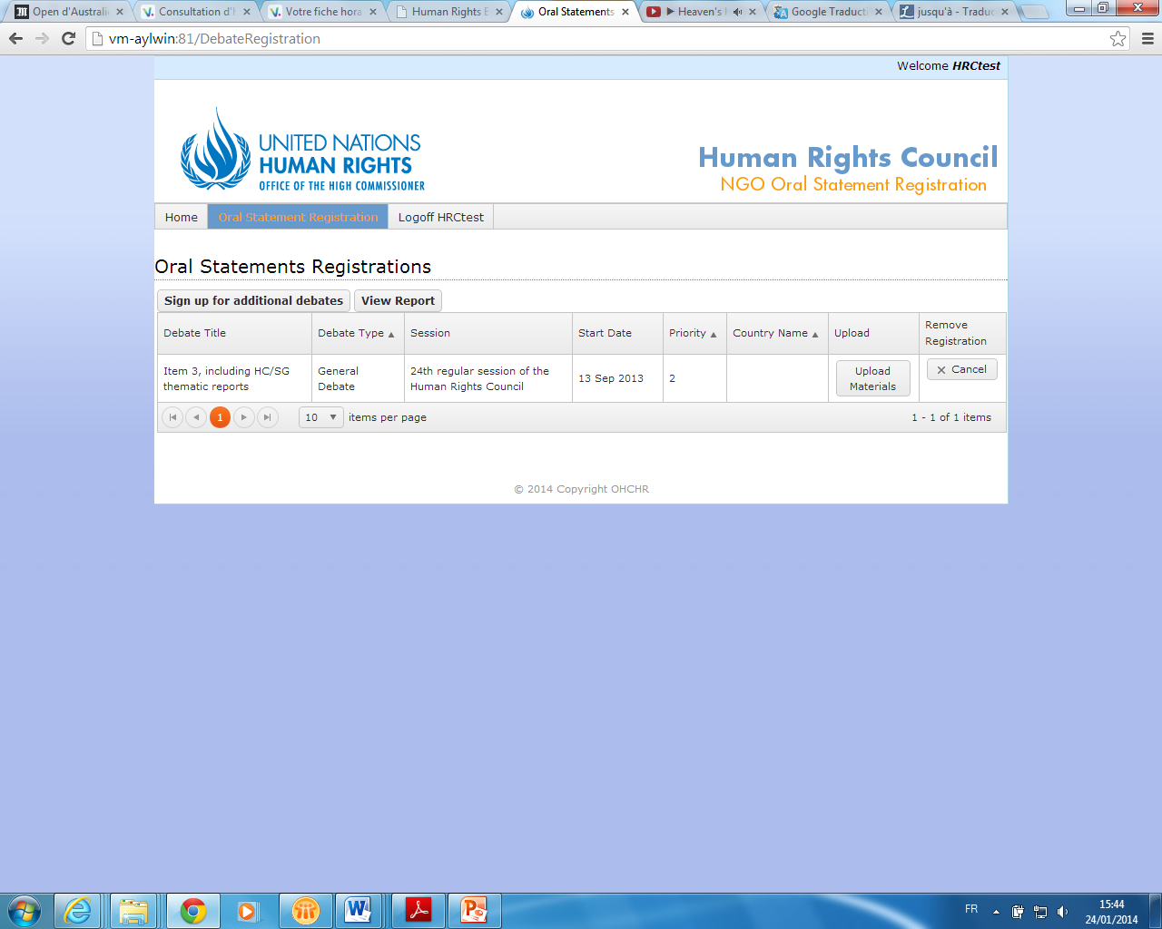
- Ver informe:
La opción “view report” (ver informe ) le permitirá tener una visión general de todos los debates a los que se ha inscrito con algunas precisiones como: tipo, fecha y prioridad, tal como se ilustra a continuación:
Si hace clic en "exportar al formato seleccionado" a continuación, usted puede tener su documento en diferentes formatos como Excel, PDF, formato de texto enriquecido... entonces, puede guardarlo o imprimirlo haciendo clic en el botón de la impresora.
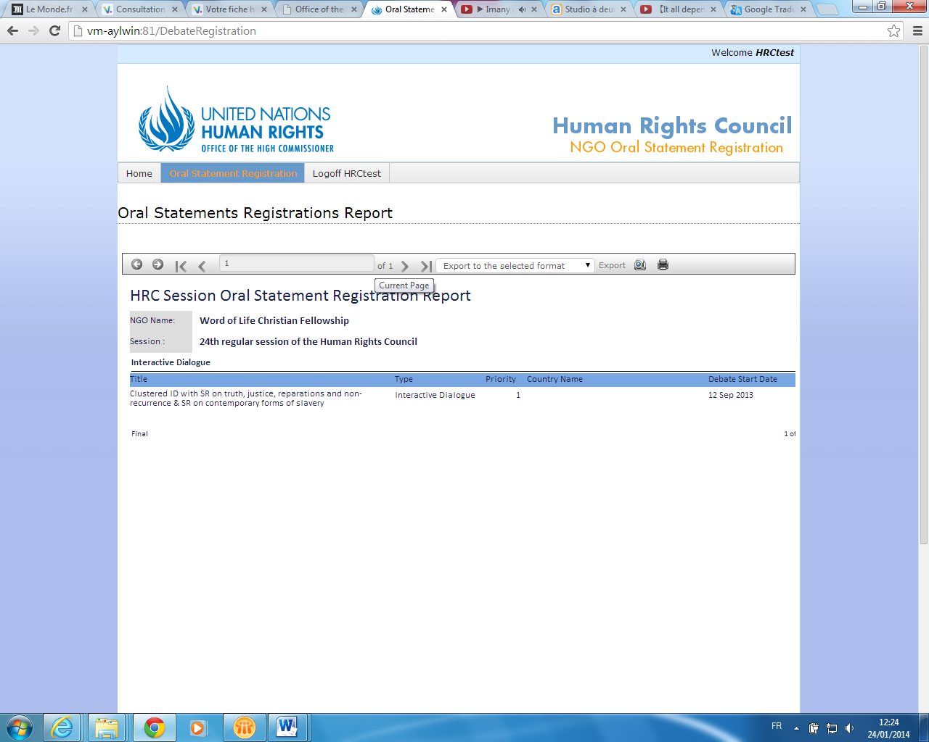

- Cargar video declaraciones
Por favor note que esta opción se encuentra disponible sólo para las ONGs reconocidas como entidad de carácter consultativo por el Consejo Económico y Social, que no tengan una oficina o representación en Ginebra, y que no tengan personal acreditado a la sesión pertinente del Consejo. Para mayor información refiérase a las directrices de participación en el Consejo de Derechos Humanos a través de una video declaración. Las video declaraciones pueden ser presentadas en los siguientes tipos de debates:
1. El Segmento General de la sesión plenaria que tiene lugar en marzo;
2. Diálogos interactivos con los procedimientos especiales relacionados a informes en misiones-país;
3. Adopción plenaria del resultado del Examen Periódico Universal; y
4. Paneles/discusiones anuales.

Si usted ha indicado que va a participar a través de un video mensaje, haga clic en el botón “Finalise sign-up”, y depués en el botón “Upload Materials” (Cargar material) que aparecerá junto a cada debate para el que se inscribió en la sección “Oral Statements Registrations”:
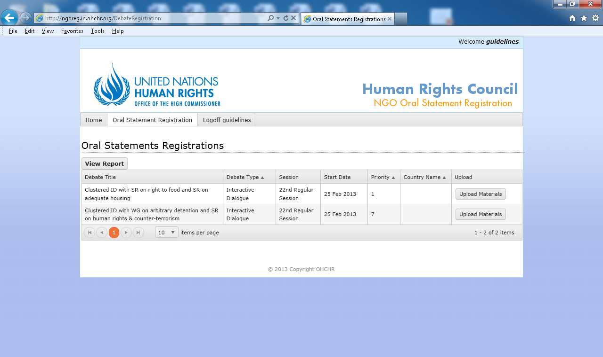
Haga clic en “Upload Materials” (Cargar material) y será redireccionado a la siguiente página:
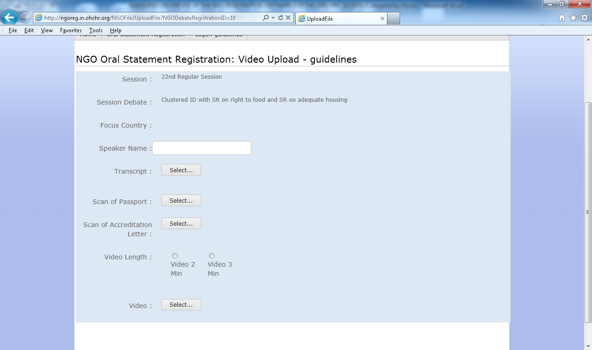
Las ONGs que deseen participar a través de video declaración deberán cargar el siguiente material:
- La video declaración misma, que deberá cumplir con las directrices para ONGs que participan a través de video declaraciones, disponible en: http://www.ohchr.org/EN/HRBodies/HRC/Pages/NgoParticipation.aspx
- Carta enviada con membrete oficial de la ONG y firmada por su Presidente, Consejero Delegado o Representante Principal de la Oficina de las Naciones Unidas en Ginebra (si la persona está autorizada para acreditar a sus representantes ante la Oficina de las Naciones Unidas en Ginebra);
- Copia a color de la página del pasaporte o documento de identidad oficial con fotografía de la persona que va a realizar la declaración.
Si recibe el siguiente mensaje de error, el video no cumple con las especificaciones técnicas descritas en las directrices para video declaraciones de las ONGs, y por lo tanto, debe volver a cargar un nuevo video que cumpla con dichas directrices.
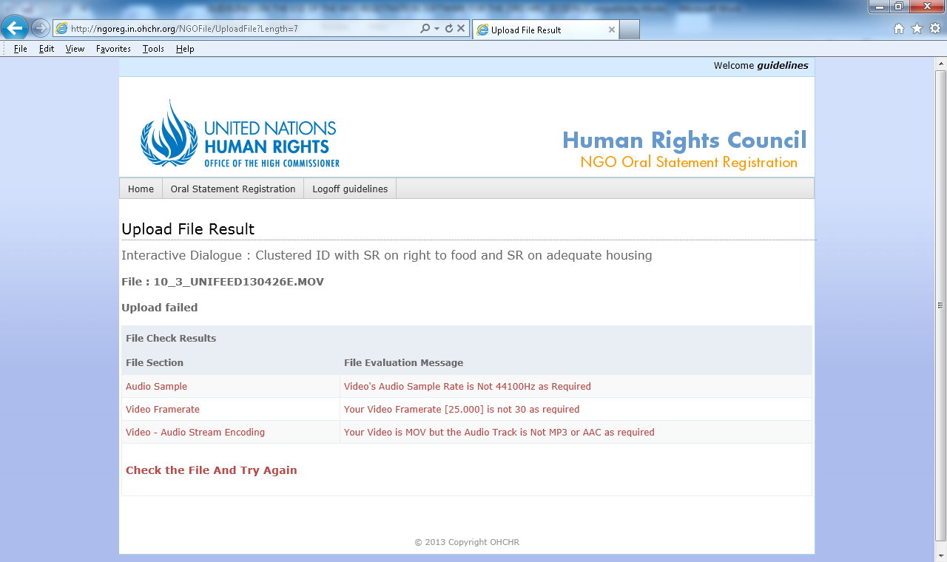
Su declaración en video ha sido registrada correctamente cuando sea redireccionado a esta página:
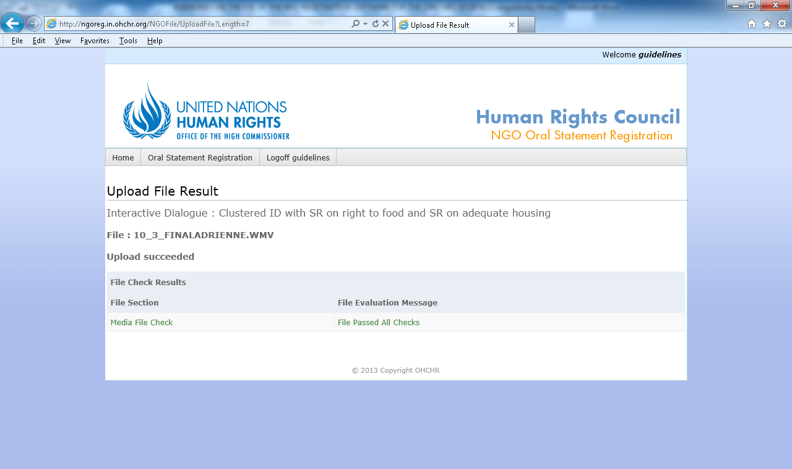
Las actualizaciones sobre la sesión en curso del Consejo de Derechos Humanos se publicarán en la página de "Inicio" del sistema de registro en línea durante la sesión, y también se encontrarán disponibles en la cuenta de twitter de la Secretaría del Consejo de Derechos Humanos y en su página electrónica:
Twitter: @UN_HRC
Página electrónica: http://www.ohchr.org/EN/HRBodies/HRC/Pages/HRCIndex.aspx

Disponible en los seis idiomas oficiales de la ONU: http://www2.ohchr.org/english/
La creación de un nombre de usuario y contraseña es necesario realizarla una sola vez por sesión. Esta información es la misma para ingresar al sistema en línea tanto para las declaraciones escritas, como para las orales.
Las directrices se encuentran disponibles en: http://www.ohchr.org/EN/HRBodies/HRC/Pages/NgoParticipation.aspx
Refiérase al paso 1, para la parte referente a "attendance type" (tipo de asistencia) refiérase a la página 2.

